خارش سر و گردن شایع ترین علامت شپش سر است.

**راههای انتقال :**

انتقال­ آن ­ازطریق تماس مستقیم سر به­ سر و یا تماس غیرمستقیم ماننداستفاده ازشانه، برس،کلاه، روسری و ... فردآلوده است. فقربهداشتی وفقراقتصادی وبه خصوص ازدحام جمعیت به انتقال بیماری کمک میکند.

**راههای پیشگیری از شپش سر :**

1. رعایت بهداشت فردی بخصوص استحمام مرتب ، شانه کردن روزانه موی سر ، شستشوی منظم لباسها ، روسری و کلاه.
2. عدم استفاده از شانه ، برس و کلاه دیگران و استفاده نکردن از البسه شخصی هم کلاسی ها.
3. کنترل موی سر دانش آموزان در خانه و مدرسه.
4. در صورت خارش و یا هر نوع علایم پوستی، مراجعه به مربی بهداشت از اقدامات مهم برای پیشگیری است .
5. در صورت مشکوک بودن افراد خانواده تمامی خانواده باید تحت درمان قرار گیرند.
6. گزارش موارد آلوده شده به نزدیکترین واحد بهداشتی درمانی.
7. ضدعفونی کردن سطوح و محیط در پیشگیری از انتقال شپش نقشی ندارد.

**مقدمه:**

قدمت­ آلودگی به شپش به دوران قبل از تاریخ بر می گردد. هم اکنون شپش گستردگی جهانی دارد بطوریکه در دهه 2008 در آمریکا شیوع در جمعیت کلی 40-10% بوده هم چنین این بیماری در کشورهایی دیگر مانند انگلیس، کانادا، برزیل، فرانسه و هندستان نیز شایع می باشد.

ابتلا به شپش سر یکی از بیماریهای شایع در همه سنین بویژه در سنین مدرسه می باشد.شپش محدود به جامعه یا طبقه خاصی نیست و تمامی طبقات جامعه را مبتلا می کند.شیوع شپش در بچه ها بیش از بالغین است و ابتلا به آن در دخترها بیشتر از پسرها است.

**مشخصات کلی شپش سر :**

حشره ای کوچک ، بدون بال و دارای شش پا است که قادر به چنگ زدن به مو می باشد.

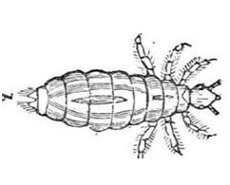

رنگ آن از برنزی به طوسی مایل به سفید متغیر است .امکان پرواز ندارد ولی بسرعت می خزد. شپش سر پوست را سوراخ کرده و از طریق مکیدن خون انسان تغذیه می کند . به هنگام سوراخ کردن پوست سر، ترشحات بزاقی آزاد می کند که توام با نفوذ شپش به پوست ایجاد حساسیت پوستی خارش دار می کند، شپش، انگل خارجی بدن انسان بوده، اندازه شپش حدود دو تا چهار میلی متر و عمر آن 17 تا ­28­ ­روز است ­روزانه سه تا پنج تخم می­ گذارد. تخم شپش رشک نام دارد ، بیضی شکل و سفید رنگ و به اندازه ته سنجاق بوده که قدرت چسبندگی به ساقه مو را دارد.

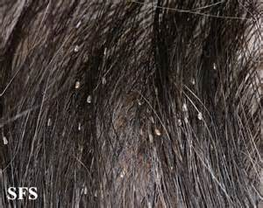

**محل زندگی شپش سر :**

شپش­­­­سر­­­در­­ ­لابه­لای­ ­موهای­ ­سر، عمدتا پشت­ گوش­ها و پس سرزندگی کرده وتخم گذاری می کند.

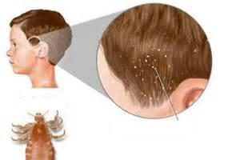

* شپش سر میتواند اذیت کننده باشد ولی بحران سلامتی نیست.
* علت ابتلا به شپش سر بر خلاف عموم مردم عدم رعایت بهداشت نیست.

تخم شپش

**راههای مبارزه با شپش سر :**

1. اتو کردن لباسها ( بخصوص درز لباس).
2. جوشاندن کلیه وسایل شخصی آلوده به مدت نیم ساعت در آب جوش 70درجه.
3. ( درمان پزشکی) استفاده از داروهای ضد شپش از جمله شامپو پرمترین در صورت دسترسی و طبق دستور پزشک.
4. شستن البسه شخصی به صورت شستن وآویزان کردن روی طناب برای سه تا چهار روز.
5. مهمترین اصل درمبارزه با شپش، رفع آلودگی ازهمه افراد خانواده است، بعبارت دیگر درمان دانش آموز آلوده بدون درمان همزمان خانواده اش چندان موثر نمی باشد.

**نحوه صحیح درمان :**

شپش سر را میتوان با شامپو یا محلولها درمان کرد. از دستورالعمل بروشور دارو پیروی کنید و سپس با استفاده از شانه مخصوص تخم شپش، با آغشته کردن موی سر با

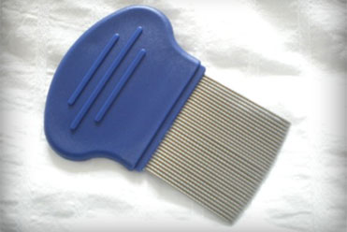

سرکه (سفید) تخم وشپش ­های مرده را از بین موها ­خارج کنید یا آن­ که ­­می توانید هر روز به موها نرم کننده بزنید و سپس آن ها را به ترتیبی که گفته شد شانه کنید.

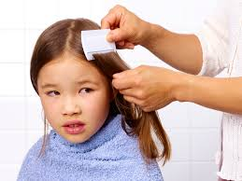

از هر روشی که استفاده می کنید. باید همه افراد خانواده را تحت درمان قرار دهید و برای پیشگیری از عفونت مجدد باید همه شانه ها در آب داغ شسته شوند و هم چنین کلیه لباس ها، حوله ها و ملحفه ها باید شسته و با بخار خشکشویی شوند.

اا

آدرس: خیابان دکتر شریعتی، مقابل شرکت مخابرات، کوچه اشراقی، پلاک 2/16 تلفن: 2-88511361



دانشگاه علوم پزشکی و خدمات بهداشتی درمانی شهید بهشتی

**حقایقی**

**در باره شپش ( پدیکلوز) سر**

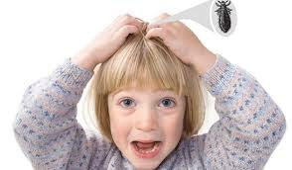

مرکز بهداشت شمال تهران

واحدسلامت مدارس و نوجوانان

سال 1394